NEOS DAGUITSTAP ANTWERPEN 19 MEI 2026

We vertrekken om 07:30 aan de Schouw in Lichtervelde en we rijden over Zelzate en Sint-Gillis-Waas naar Antwerpen, de stad met de grootste openbare werken op dit moment: de Oosterweel verbinding.

De werken zelf met de nieuwe tunnel die ze aanleggen mogen we niet op, maar we zien wel de impact die dit heeft op het verkeer en wat er zoal is gerealiseerd.

Via de nieuwe ringweg rijden we naar Berchem voor een bezoek aan de mooiste wijk in Vlaanderen: Zurenborg.

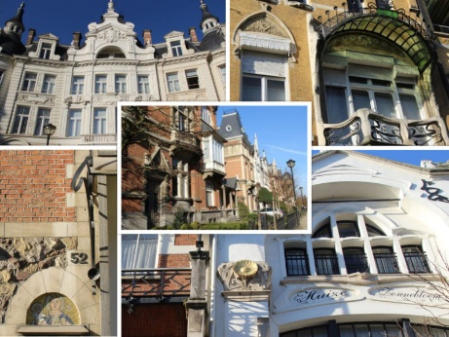
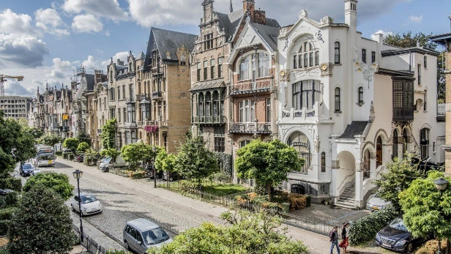
Gebouwd tussen 1885 en 1910 is het een parel van onderneming schap.

Er gingen alleen potentiële Neos-leden wonen.

Uiteraard zal de koffie en de croissant niet ontbreken.

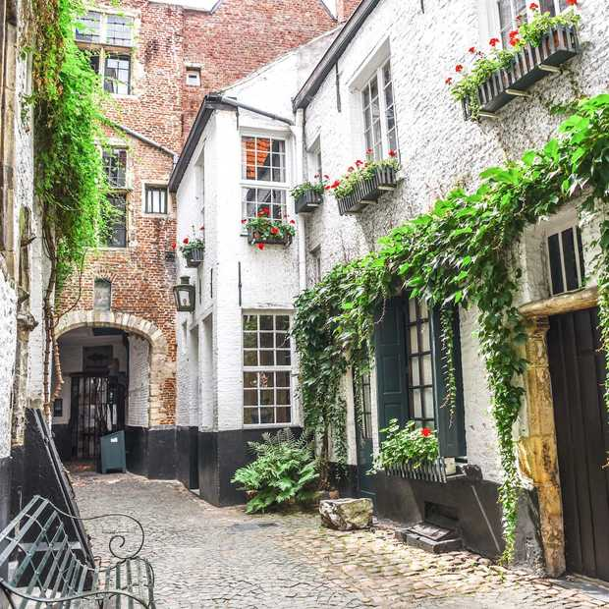
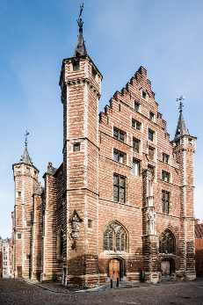
Dan bezoeken we het centrum van Antwerpen, een werkelijk 16E-se stad. We passeren de Vleeshal, de Markt, de Suikerrui en nog zoveel meer, zonder het middeleeuwse originele straatje niet te vergeten: De Vlaaikensgang.

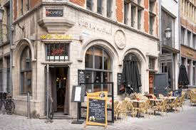
Dan nemen we ruim te tijd voor een maaltijd in de 7 Schaken, het oude pand naast het Stadhuis. We worden er door de ‘’Schaken’ ruim bediend. Of zijn die Schaken al verdwenen?
Misschien kun je bij de maaltijd een ‘bolleke’ drinken?

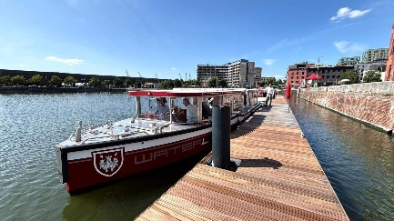
Na de koffie stappen we aan boord van de waterlimo die ons ontspannen rondvaart in de stadshaven van Antwerpen, nu samen met Zeebrugge en één van de grootste wereldhavens geworden. Ook daar komen we in aanraking met de nieuwe Oosterweel verbinding.

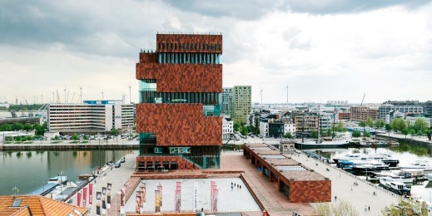
We stappen in op het Eilandje aan het MAS, het Museum Aan de Stroom. Na de rondvaart kunnen we op het dakterras van het museum nog een prachtig zicht op Antwerpen bewonderen.

Hebben we dan nog tijd om eens een terrasje te doen? Zeker. Maar om 17:30 wacht de autocar om ons terug naar Lichtervelde te brengen.

